INSTALACIÓN DE ANDROID STUDIO EN UBUNTU
Índice
INSTALACIÓN DE ANDROID STUDIO EN UBUNTU 1
1.Actualizar Repositorios en Ubuntu : 2
2.Instalar JDK 2
3.Comprobamos JDK 3
4.Descargar Android Studio 3
5.Descomprimir Archivo 4
6. Mover la Carpeta de Android Studio 4
7. Configurar y Ejecutar Android Studio 5
8. Crear un Acceso Directo 7

1.Actualizar Repositorios en Ubuntu :
-Para Actualizar los repositorios abriremos la terminal con este atajo de teclado “Control+Alt+T”, y
escribiremos los siguientes comandos:
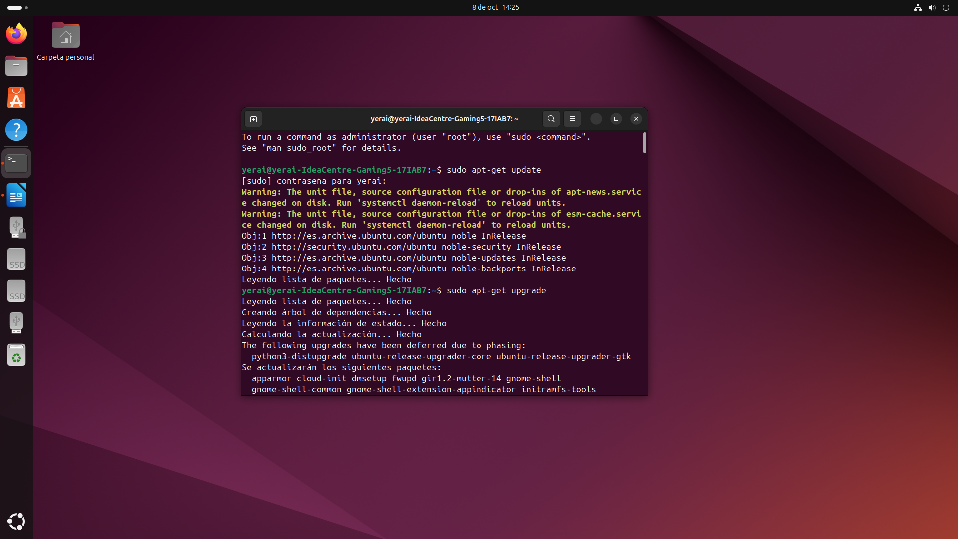
-sudo apt-get update
-sudo apt-get upgrade

2.Instalar JDK
Instalar Android Studio requiere Java Development Kit (JDK). Puedes instalar OpenJDK con el siguiente comando:
-sudo apt-get install openjdk-11-jre
-sudo apt-get install openjdk-11-jdk

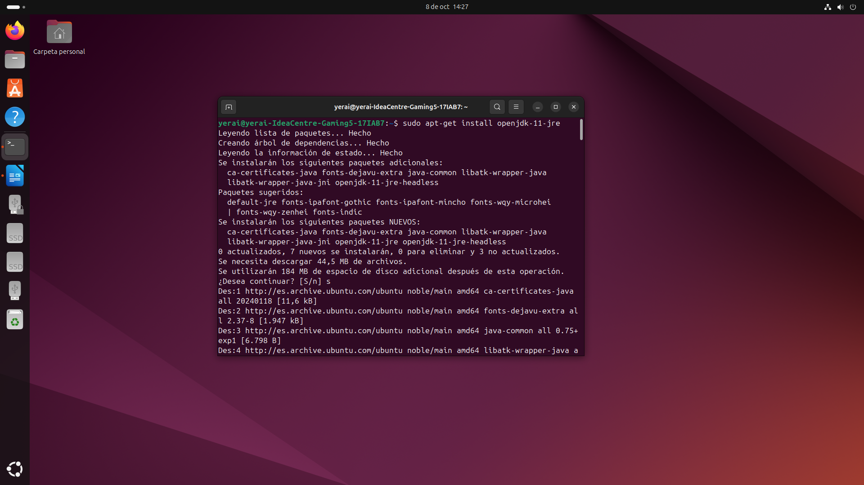

3.Comprobamos JDK
-Abriremos la terminal y escribiremos el comando “java -version” , Para verificar que JDK se ha instalado correctamente.
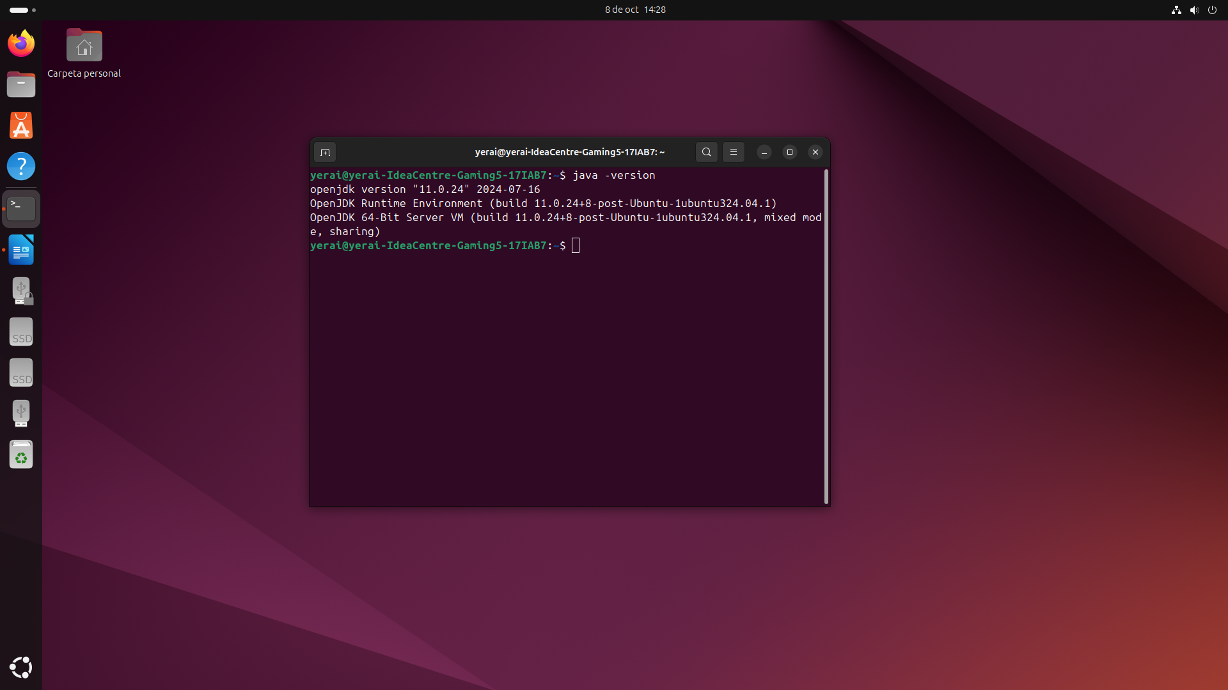

4.Descargar Android Studio
-Ahora iremos a la siguiente pagina web que pondremos ir en cualquier navegador web https://developer.android.com/studio?hl=es-419, le daremos click a descargar la actualización de funciones de android, aceptaremos los terminos y empezara la descarga.
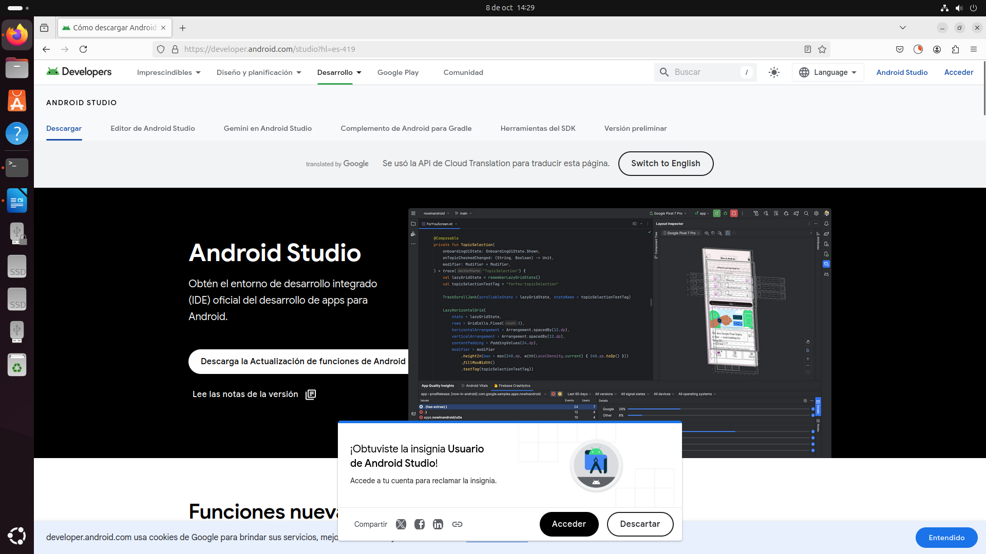

5.Descomprimir Archivo
-Una vez descargado el archivo, navega a la carpeta de descargas con el comando “cd Descargas/”,
escribiremos el comando “ls” para ver como se llama nuestro archivo, y con el comando “sudo tar -xvzf (nombreArchivo).tar.gz” descoprimiremos nuestro archivo.
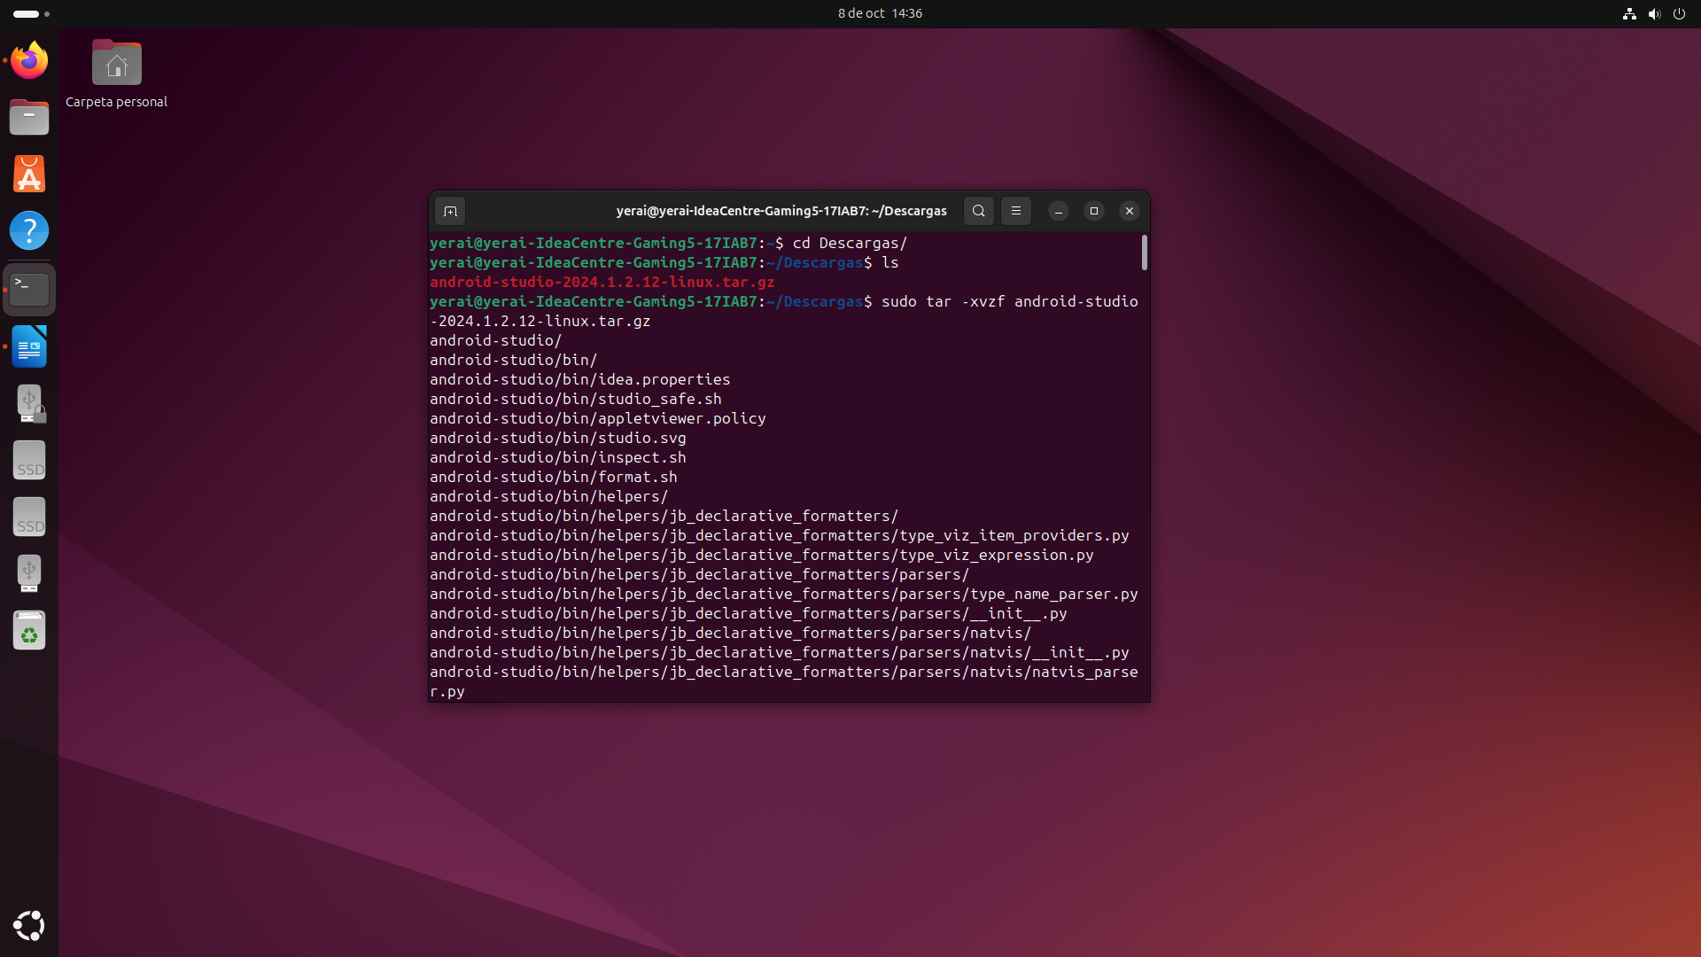

6. Mover la Carpeta de Android Studio
-Para mover Android Studio a una ubicación adecuada donde se guardan las aplicaciones ejecutaremos el comando “sudo mv android-studio /opt/”, luego iremos a la carpeta opt con el comando “cd /opt”, y ejecutaremos el comando “ls” para ver si se ha copiado correctamente.
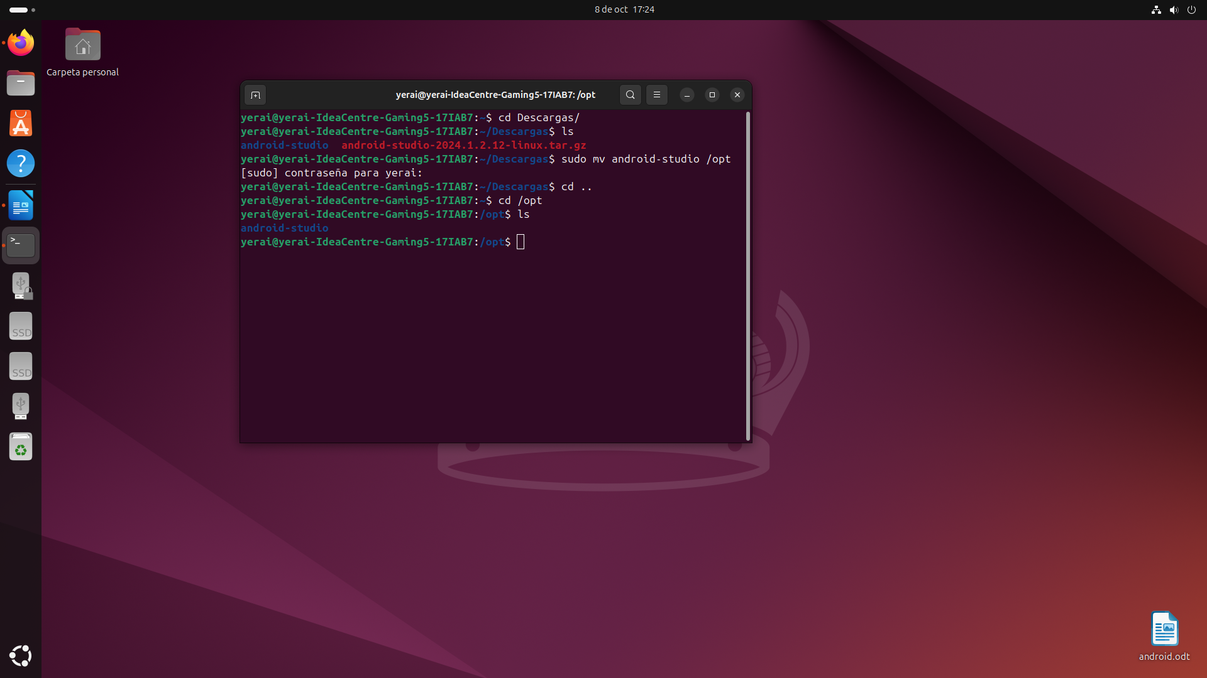

7. Configurar y Ejecutar Android Studio
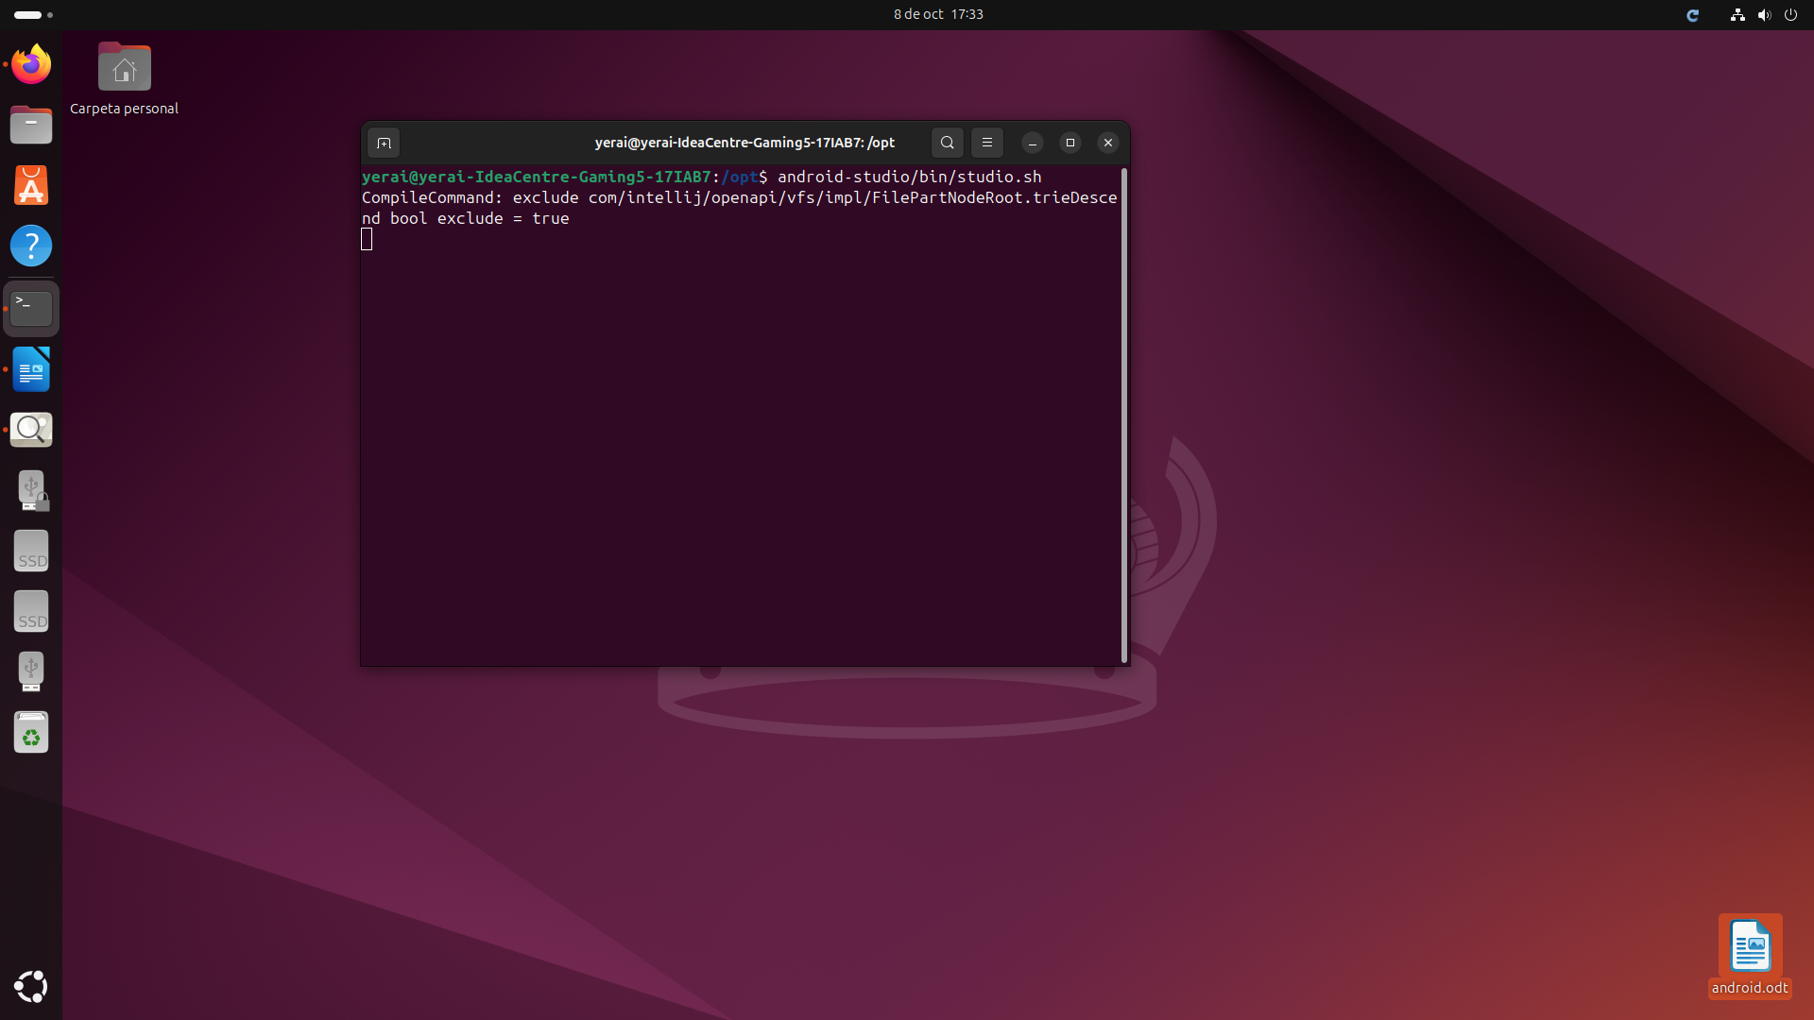
-Ejecutaremos el comando “android-studio/bin/studio.sh” para ejecutar android-studio y se inciara.

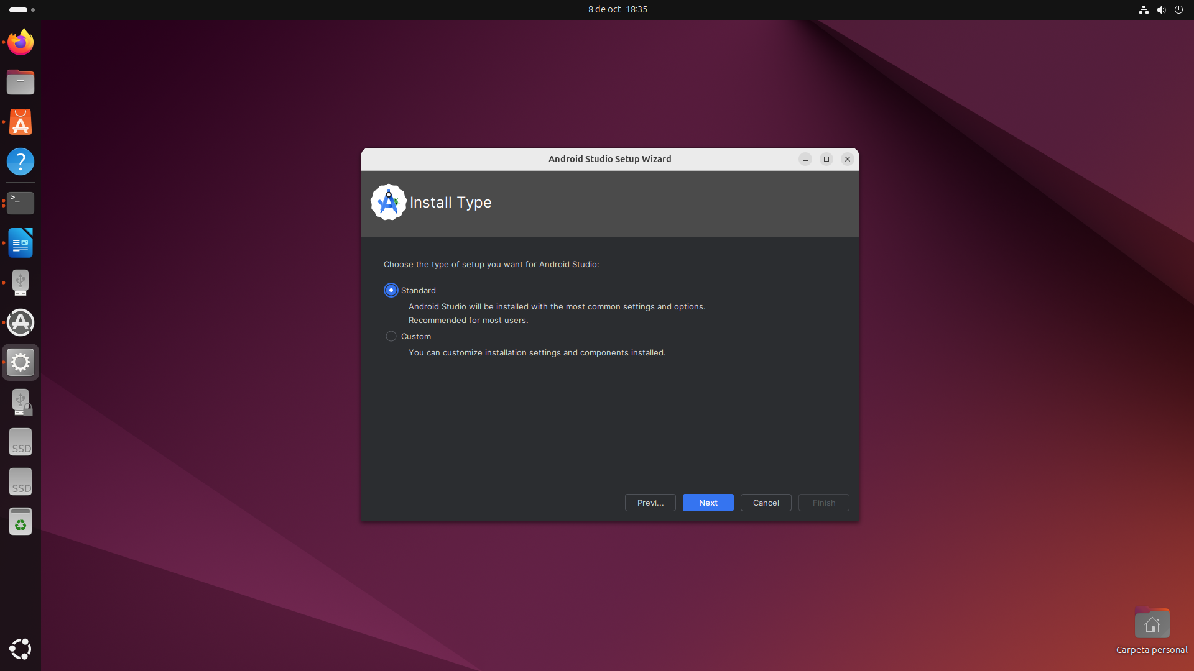
-Seleccionaremos el tipo de instalación estandar.

-Aceptaremos los terminos y condiciones de la licencia del sdk, y comenzara todo a instalarse.
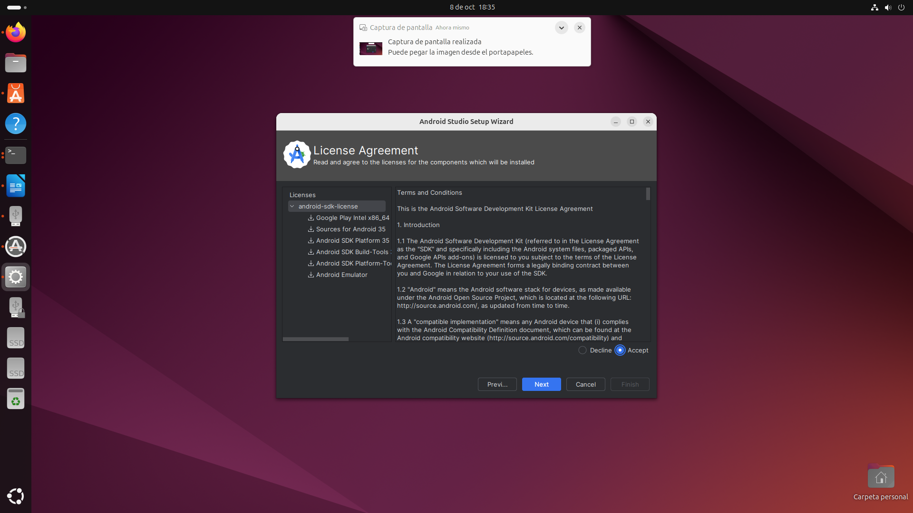

-Cuando todo se instale se iniciara android studio.
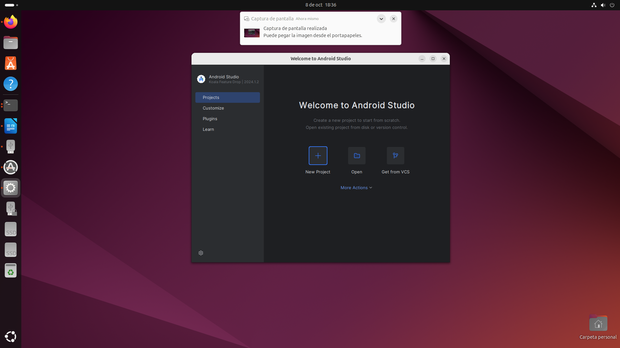

8. Crear un Acceso Directo
-Para facilitar el acceso, puedes crear un acceso directo a Android Studio. Lo crearemos con el comando “sudo nano ~/.local/share/applications/android-studio.desktop ”
-Escribiremos dentro del archivo, lo guardaremos con “Control+O” y saldremos con “Control+X”:
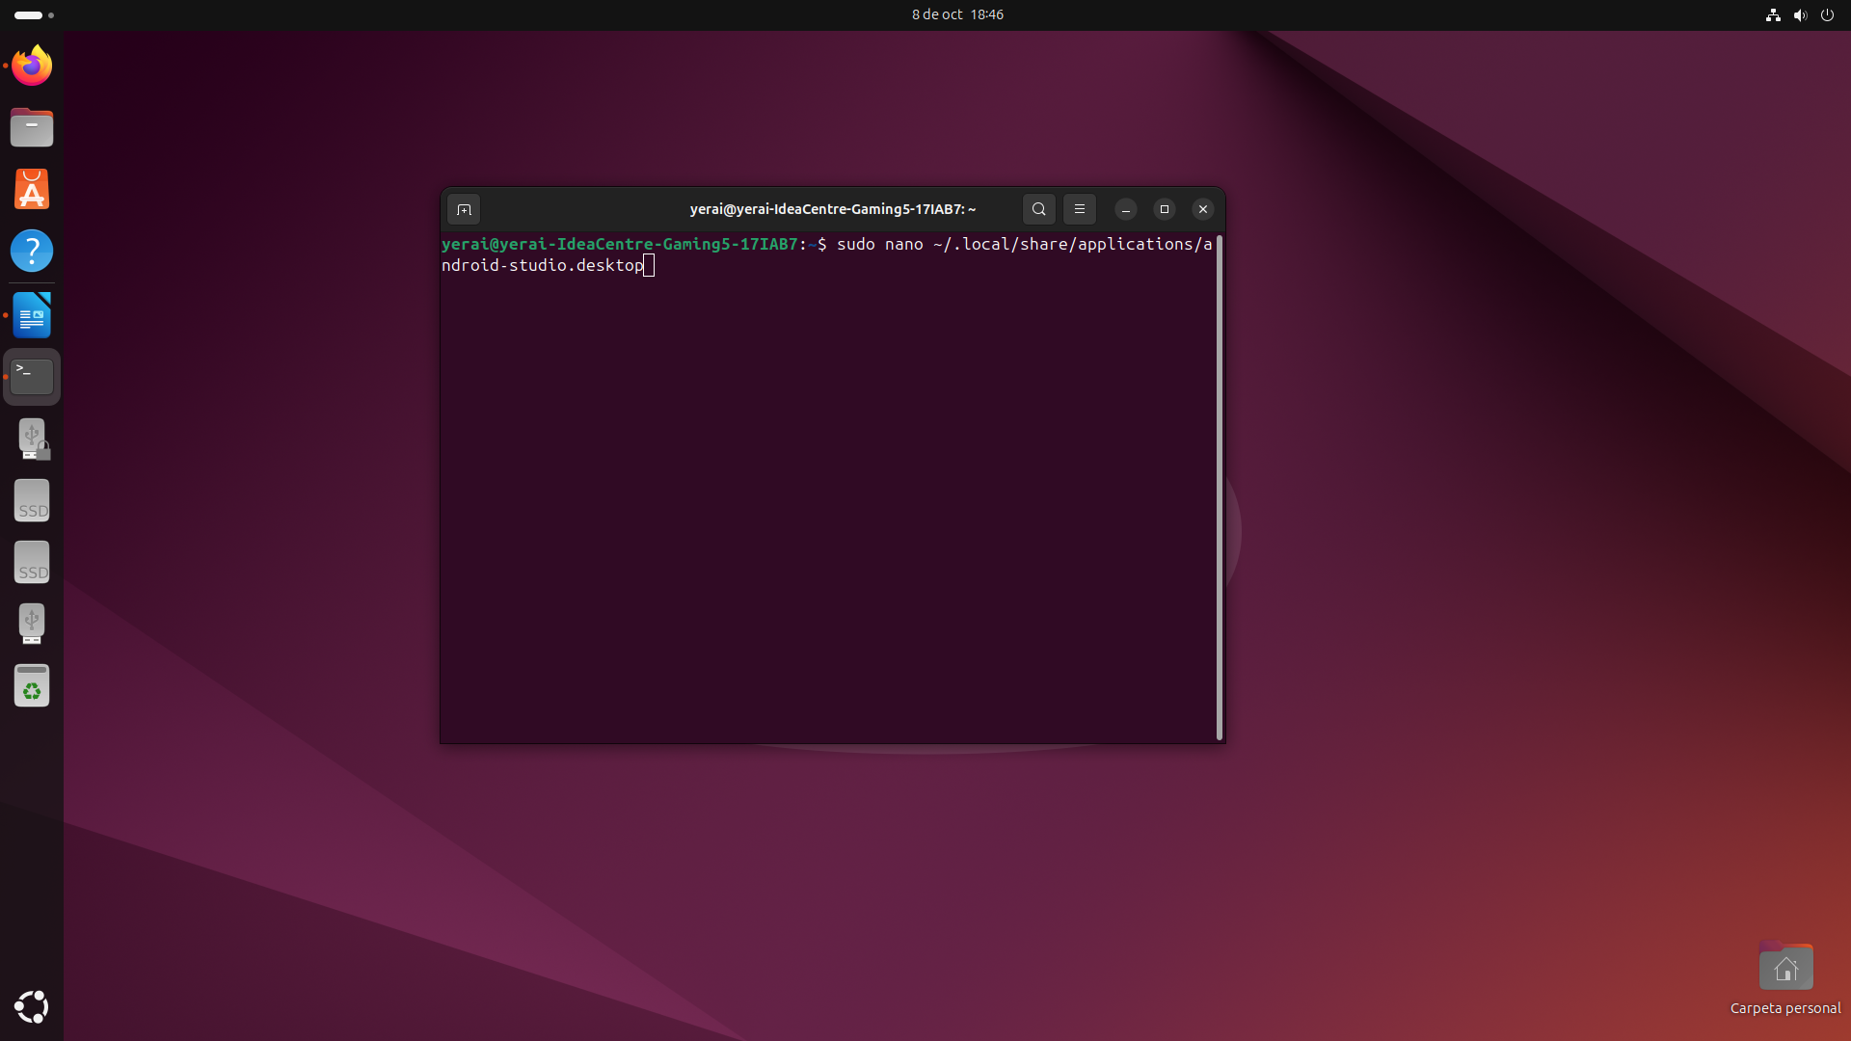
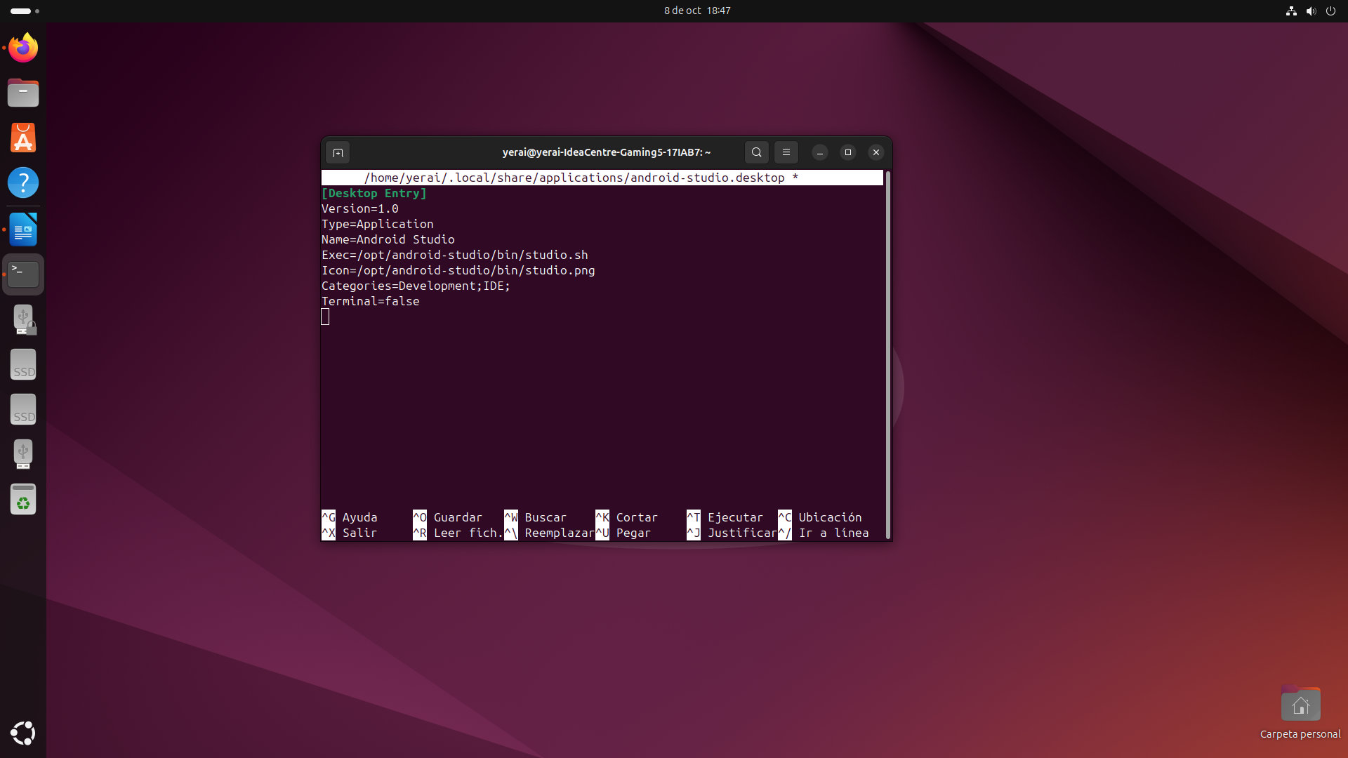
[Desktop Entry]
Version=1.0
Type=Application
Name=Android Studio
Exec=/opt/android-studio/bin/studio.sh
Icon=/opt/android-studio/bin/studio.png
Categories=Development;IDE;
Terminal=false

